PHYSIKPRAKTIKUM SPF/EF KURS 3006

VERSUCH KLAR,D,Z

___________________________________________________________________________________________________________________________________________________________________

Theoretischer Teil

Kennlinien werden verwendet, um einzelne Bauelemente grafisch zu beschreiben. Herfür werden mehrere, meistens zwei, Eigenschaften in einem Diagramm dargestellt. In unserem Versuch sind die Spannung U und die Stromstärke I die Achsen. Dabei wird eine Diode D, eine Zenerdiode Z und ein Widerstand R untersucht.

Diode D:

Eine Diode zeichnet sich dadurch aus, dass Strom in ihr nur in eine Richtung fliessen kann. Sie hat eine «Sperrichtung». In der anderen Richtung muss zuerst eine Schwellspannung, bei uns 0.7 Volt, überwunden werden, bis die Diode leitet. Sobald dieser Punkt erreicht wurde, sinkt der Widerstand rapide ab. Die Diode ist fast vernachlässigbar.

Zenerdiode Z:

Eine Zenerdiode funktioniert im positiven Bereich genau gleich wie eine «normale» Diode. Im negativen Bereich unterscheidet sie sich jedoch massgeblich von der «normalen» Diode mit Sperrichtung: Die Zenerdiode leitet ab einer gewissen Spannung, bei uns -2.5 Volt. Diese Grösse ist charakteristisch für eine Zenerdiode. Auch hier wird der Widerstand immer kleiner.

Versuchsaufbau

U0

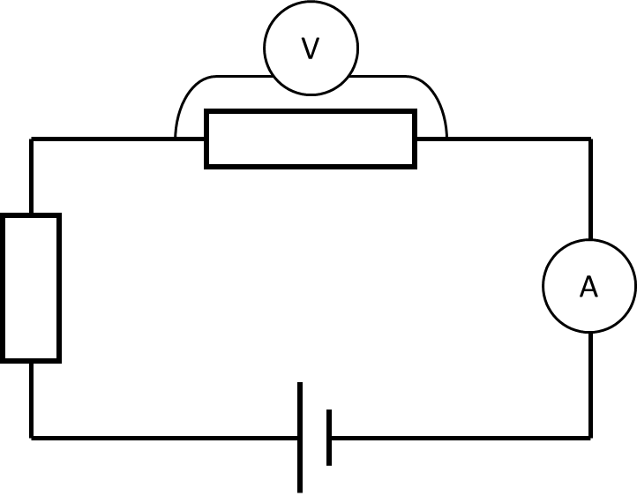

Abbildung : Versuchsaufbau mit dem Vorwiderstand RVor, der Spannungsquelle U0 und dem Ohm’schen Widerstand R.

RVor

R

U0

U0

D

Z

RVor

RVor

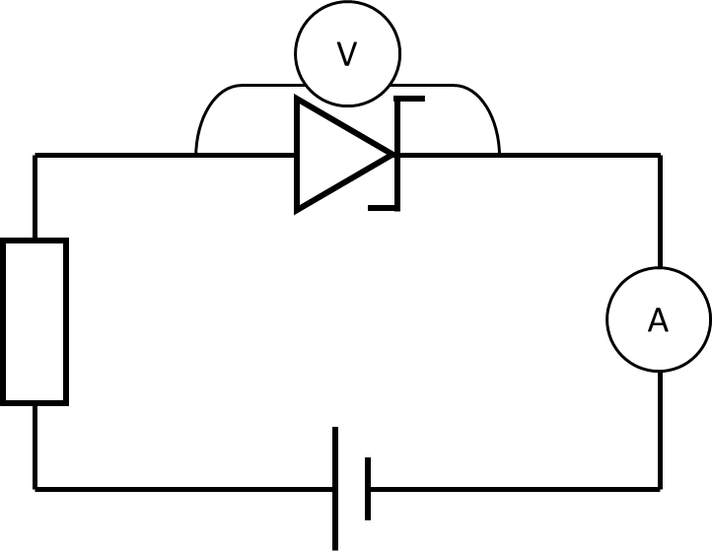

Abbildung : Versuchsaufbau mit dem Vorwiderstand RVor, der Spannungsquelle U0 und der Zenerdiode Z.

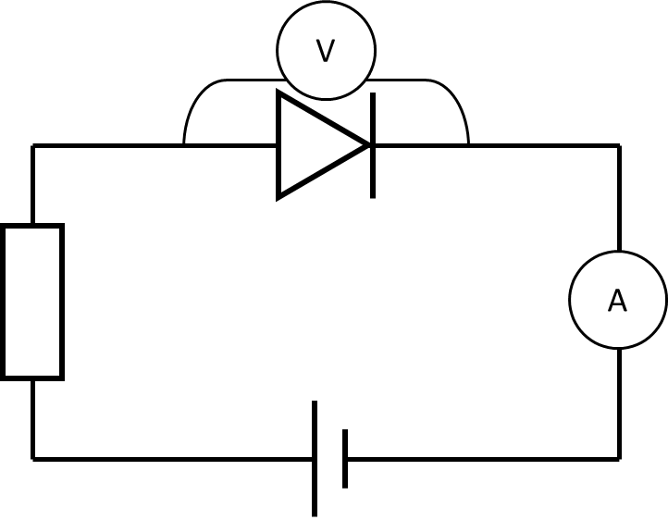

Abbildung : Versuchsaufbau mit dem Vorwiderstand RVor, der Spannungsquelle U0 und der Diode D.

Experimenteller Teil:

Messwerte

|  |  |
| --- | --- |
| **Widerstand R** |  |
| Spannung U (in V) | Stromstärke I (in mA) |
| 7.6 | 34 |
| 6.0 | 27 |
| 4.0 | 17 |
| 3.0 | 13 |
| 2.0 | 9 |
| 0.0 | 0 |
| -2.0 | -9 |
| -3.0 | -14 |
| -4.0 | -18 |
| -6.0 | -26 |
| -7.6 | -33 |

|  |  |
| --- | --- |
| **Diode D** |  |
| Spannung U (in V) | Stromstärke I (in mA) |
| 0.95 | 100 |
| 0.90 | 50 |
| 0.80 | 15 |
| 0.70 | 3.2 |
| 0.60 | 0.7 |
| 0.40 | 0 |
| 0.00 | 0 |
| -1.00 | 0 |
| -2.00 | 0 |
| -3.00 | 0 |
| -4.00 | 0 |

|  |  |
| --- | --- |
| **Zenerdiode Z** |  |
| Spannung U (in V) | Stromstärke I (in mA) |
| 0.90 | 111 |
| 0.85 | 41 |
| 0.80 | 14 |
| 0.75 | 1 |
| 0.70 | 0.4 |
| 0.60 | 0 |
| 0.00 | 0 |
| -1.40 | 0 |
| -2.00 | -0.4 |
| -2.50 | -2 |
| -3.00 | -10 |
| -3.50 | -35 |

Diagramme

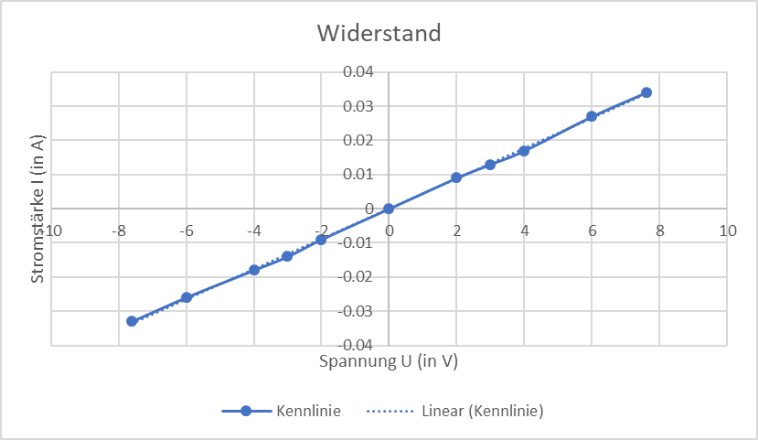

Abbildung : Kennlinie des Ohm'schen Widerstandes R

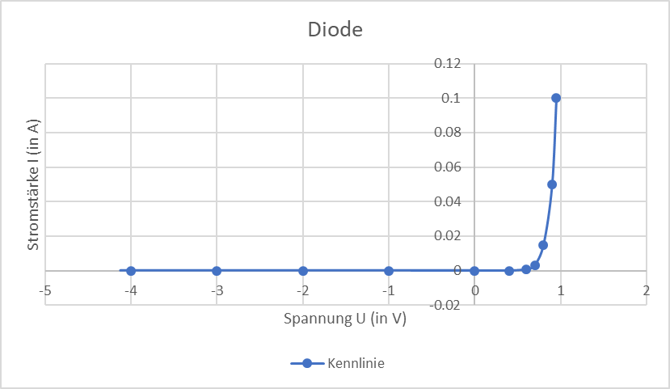

Abbildung : Kennlinie der Diode D

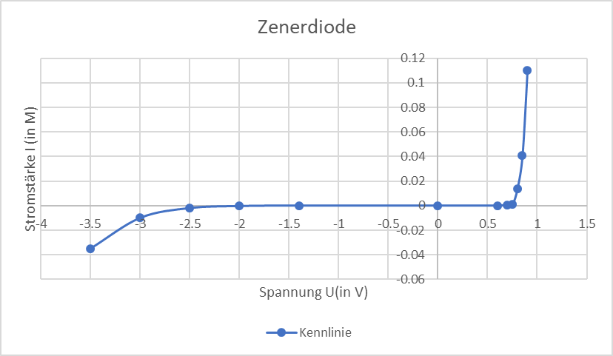

Abbildung : Kennlinie der Zenerdiode Z

Fehlerrechnung

*Formeln*

Mittelwert: $\overline{x}=\frac{1}{n}*\sum_{i=1}^{n}{x_{i}}$

Standardabweichung: $s=\sqrt{\frac{1}{n-1}\sum_{i=1}^{n}{{{(x}_{i}-\overline{x})}^{2}}}$

Fehler des Mittelwertes: $m=\sqrt{\frac{1}{n(n-1)}\sum_{i=1}^{n}{{{(x}_{i}-\overline{x})}^{2}}}$

Relativer Fehler: $r=\frac{m}{\overline{x}}$

Standardabweichung, Fehler des Mittelwertes und relativer Fehler von R:

Mittelwert: $\overline{x}=225.38 Ohm$

Standardabweichung: $s=(225.38±5.89)Ohm$

Fehler des Mittelwertes: $m=\left(225.38±1.68\right)Ohm$

Relativer Fehler: $r=\left(225.38±0.82\%\right)Ohm$